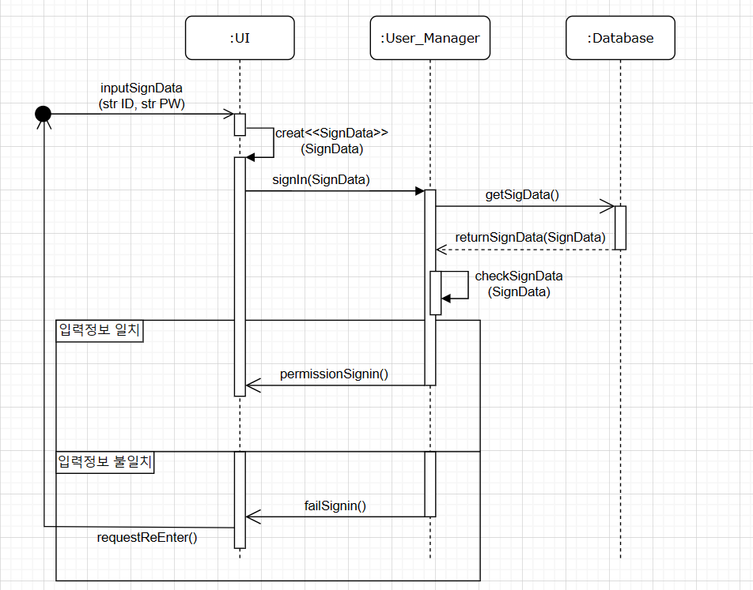

사용자가 로그인을 위해 ID와 PW를 입력하면 UI는 로그인 정보를 SignData구조체로 만들어 User_Manager로 전달한다. 전달받은 SignData와 Database에 저장되어있던 로그인 정보들을 User_Manage에서 비교하고, 입력 정보와 일치하면 permissionSignin()신호를, 입력정보와 일치하지 않으면 failSingin()신호를 전달하여, 로그인 정보를 다시 입력할 수 있도록 한다.